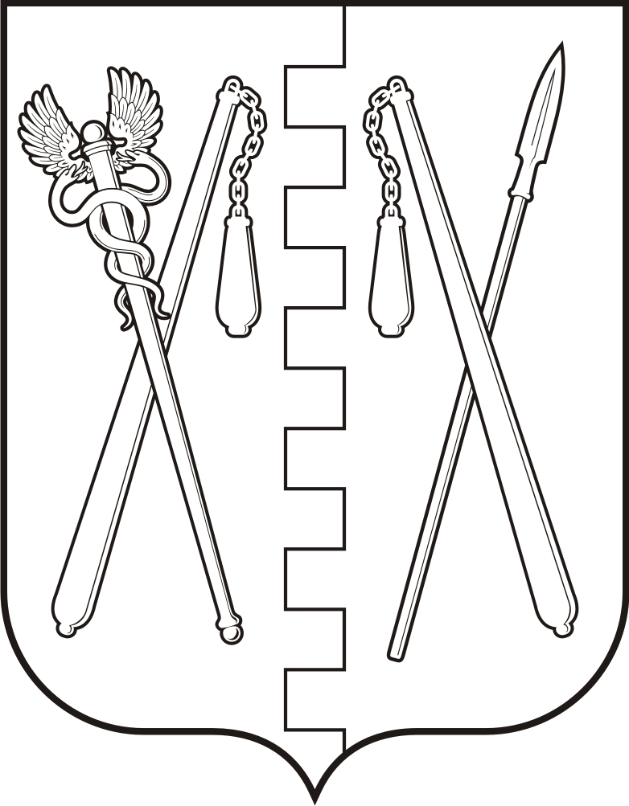
КУРГАНСКАЯ ОБЛАСТЬ
ПОЛОВИНСКИЙ МУНИЦИПАЛЬНЫЙ ОКРУГ КУРГАНСКОЙ ОБЛАСТИ
АДМИНИСТРАЦИЯ ПОЛОВИНСКОГО МУНИЦИПАЛЬНОГО ОКРУГА КУРГАНСКОЙ ОБЛАСТИ

ПОСТАНОВЛЕНИЕ

от | 02.04.2024 г. |  | №342
с. Половинное

О внесении изменений в постановление Администрации Половинского муниципального округа Курганской области
от 08.02.2024 года № 109 «Об установке дорожных знаков на территории Половинского муниципального округа Курганской области»

В целях приведения нормативного правового акта в соответствие с действующим законодательством, руководствуясь Уставом Половинского муниципального округа Курганской области, Администрация Половинского муниципального округа Курганской области
ПОСТАНОВЛЯЕТ:
1. Внести в постановление Администрации Половинского муниципального округа Курганской области от 08.02.2024 года № 109 «Об установке дорожных знаков на территории Половинского муниципального округа Курганской области» следующие изменения, изложив приложение 1, и приложение 2 постановления в редакции, согласно приложению к настоящему постановлению.
2. Постановление Администрации Половинского муниципального округа Курганской области от 29.02.2024 года №168 признать утратившим силу.
3. Обнародовать настоящее постановление в местах, установленных Уставом Половинского муниципального округа Курганской области, опубликовать в общественно-политической газете Половинского района «Вестник района», разместить на официальном сайте Администрации Половинского муниципального округа Курганской области в информационно – телекоммуникационной сети «Интернет».
4. Контроль за выполнением настоящего постановления оставляю за собой

Первый заместитель
Главы Половинского муниципального округа
Курганской области А.В. Вохмин

Лист согласования
к постановлению Администрации Половинского
муниципального округа Курганской области
от «_____» __________ 2024 г. № __
«О внесении изменений в постановление
Администрации Половинского муниципального
округа Курганской области
от 08.02.2024. г №109 «Об установке
дорожных знаков на территории Половинского
муниципального округа Курганской области»

Проект подготовил:

Ведущий специалист отдела жилищно-коммунального
хозяйства, строительства, архитектуры и проектирования
Администрации Половинского муниципального округа
Курганской области Я.В. Кондратьева

Согласовано:

Руководитель отдела жилищно-коммунального хозяйства,
строительства, архитектуры и проектирования
Администрации Половинского муниципального
округа Курганской области А.И.Сороковых

Главный юрисконсульт отдела правовой и
организационно-контрольной работы Администрации
Половинского муниципального округа Курганской области М.Б. Лубянова
Приложение 1
к постановлению Администрации Половинского муниципального округа Курганской области от_______________2024 года №_______
«О внесении изменений в постановление Администрации Половинского муниципального округа Курганской области от 08.02.2024 года № 109 «Об установке дорожных знаков на территории Половинского муниципального округа Курганской области»

СХЕМА
расположения установки дорожных знаков с. Половинное, Половинский район, Курганская область, ул. Победы
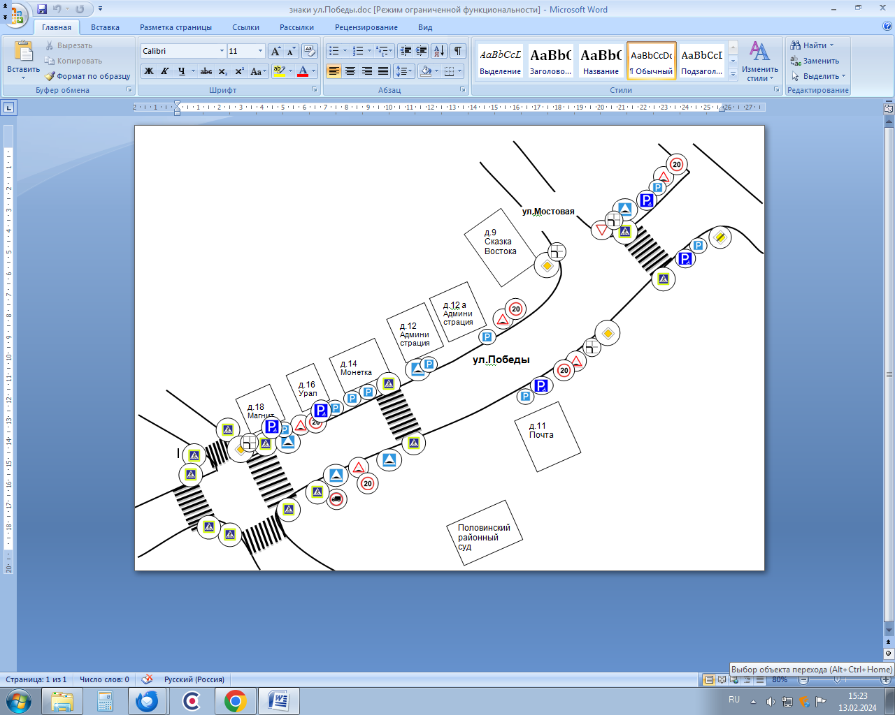

Руководитель отдела правовой и организационно-контрольной работы Администрации Половинского муниципального округа Курганской области | Л.О. Иконникова

Приложение 2
к постановлению Администрации
Половинского муниципального округа Курганской
области от_______________2024 года №_______
«О внесении изменений в постановление Администрации Половинского муниципального
округа Курганской области от 08.02.2024 года № 109 «Об установке дорожных знаков на территории
Половинского муниципального округа Курганской области»
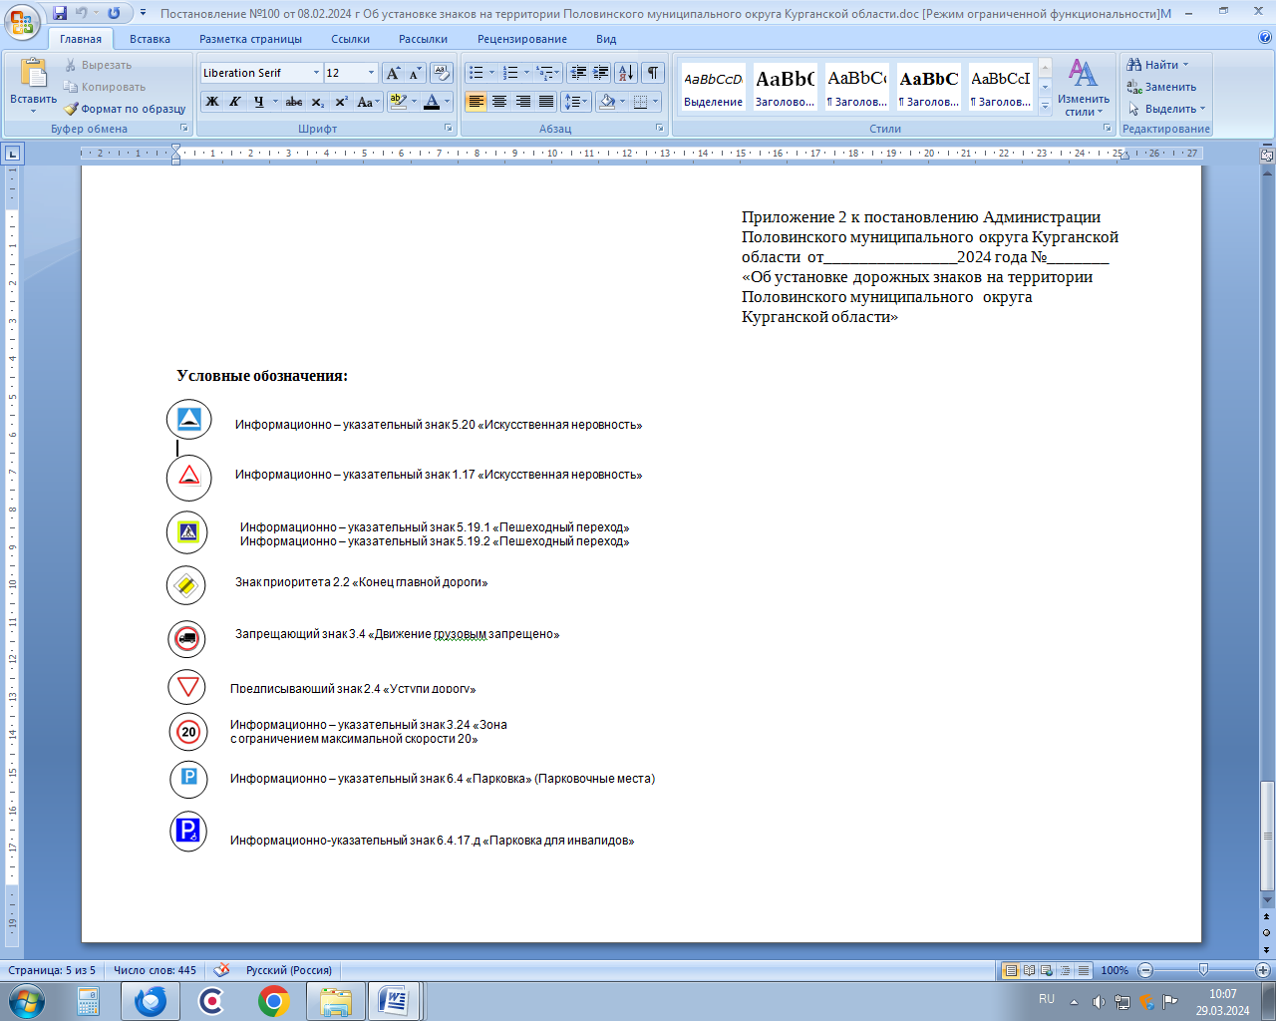

Руководитель отдела правовой и организационно-контрольной работы Администрации Половинского муниципального округа Курганской области | Л.О. Иконникова

